

**PROPOZICE**

**Soutěž TFA mladých hasičů**

**Neděle 28. září 2025**

**Areál Základní školy a Mateřská školy Těšany**

**Těšany 305, 664 54 Těšany**



**Soutěž vychází z Pravidel soutěže v disciplínách TFA, Směrnice hry**

**Plamen a Směrnice hasičských sportovních soutěží s úpravami popsanými v Pravidlech TFA MH**

**Soutěž se uskuteční za podpory SH ČMS, Jihomoravského kraje a MŠMT**



|  |  |  |
| --- | --- | --- |
| **Pořadatel:** | | SH ČMS – KSH Jihomoravského kraje,  ve spolupráci s OSH Brno-venkov a SDH Těšany |
| **Termín:** | | Neděle 28. 9. 2025 |
| **Místo:** | | [Areál Základní školy a mateřská školy Těšany](https://mapy.com/cs/zakladni?source=firm&id=359688&ds=1&x=16.7707728&y=49.0379602&z=17)  [Těšany 305, 664 54 Těšany](https://mapy.com/cs/zakladni?source=firm&id=359688&ds=1&x=16.7707728&y=49.0379602&z=17) |
| **Časový harmonogram:** | | 8:00 - 8:50 hod. prezence |
|  |  | 8:50 hod. porada rozhodčích |
|  |  | 9:00 hod. instruktáž závodníků na trati |
|  |  | 09:30 hod. slavnostní nástup |
|  |  | 09:40 hod. start prvního závodníka  vyhlášení výsledků a slavnostní ukončení soutěže bude dle časového sledu soutěže |
| **Kategorie:** | Jednotlivci: | A dívky 10 – 12 let (rok nar. 2015 – 2013) |
|  |  | B chlapci 10 – 12 let (rok nar. 2015 – 2013) |
|  |  | C dívky 13 – 14 let (rok nar. 2012 – 2011) |
|  |  | D chlapci 13 – 14 let (rok nar. 2012 – 2011) |
| **Hlavní štáb soutěže:** | | Velitel soutěže: Petr Merlin Vaněček, MBA |
| : | | Hlavní rozhodčí: Mgr. Jana Trojancová |
|  | | Vedoucí sčít. komise: Ivana Lipárová |
| **Pravidla soutěže:** | | Soutěž se uskuteční dle Pravidel TFA MH a dorostu (viz příloha) |
| **Přihlášky:** | | Do 25. 9. 2025 přes online formulář: <https://forms.gle/7f9B8pW2kB7dN1jV8> | |
|  | | Při prezenci je nutné odevzdat originál řádně vyplněné přihlášky s podpisy - viz vzor přihlášky v Pravidlech TFA MH a předložit členský průkaz závodníka. | |
| **Podmínky účasti:** | | Závodu se mohou zúčastnit pouze závodníci s řádně podanou přihláškou. Soutěže se zúčastní max. 100 soutěžících. | |
| **Technické prostředky:** | | Osobní výstroj si zajistí každý závodník sám, technické prostředky potřebné k provedení disciplín zajistí pořadatel. | |
| **Vybavení soutěžících:** | | Shodné se Směrnicemi hry Plamen (dres + opasek + přilba + sportovní obuv), jsou zakázány tretry a kopačky  + závodníci budou vybaveny „dýchacím přístrojem“. Imitace dýchacího přístroje dodá pořadatel (sportovní batoh + zátěž 2l PET láhev naplněna vodou). | |
| **Start:** | | Příprava – závodník bude v předepsané výstroji připraven min. 2 minuty před svým startem v prostoru startu, zde bude vybaven „dýchacím přístrojem“. | |
| **Cíl:** | | Za cílovým prostorem je vyčleněno místo pro odpočinek, kde bude soutěžící odstrojen a obdrží vodu. Soutěžící smí opustit tento prostor až na pokyn zdravotníka. | |
| **Hodnocení:** | | Vyhodnocení jednotlivců proběhne v každé kategorii dle výsledných časů, vyhrává závodník s nejnižším časem. Výsledný čas se skládá s dosaženého času závodníka na trati + trestné sekundy z jednotlivých úseků trati. | |

**Další pravidla:**

* Soutěž je především soutěží jednotlivců.
* Ve stanoveném čase provede hlavní nebo určený rozhodčí instruktáž k provedení jednotlivých disciplín
* a k průběhu soutěže. Instruktáž je povinná pro všechny soutěžící.
* Závod se běží kontinuálně, tzn., odstartuje první závodník, ten doběhne do cíle a startuje druhý závodník.
* Závod je měřen elektrickou časomírou s přesností na 1/100 sekundy.
* Každý závodník má jeden pokus. Pokus je ukončen sepnutím cílového zařízení časomíry (hříbkový spínač)
* samotným závodníkem.
* Závodník musí trať absolvovat vymezeným prostorem a v předepsaném sledu disciplín.
* Rozhodčí může v průběhu pokusu upozornit závodníka na chybně provedený úkon, a ten si jej může opravit.
* Písemné protesty se podávají k hlavnímu rozhodčímu v čase dle Směrnice hry Plamen.
* Situace, které neupravují tyto propozice, se úměrně řídí Směrnicemi hry Plamen, popř. dle rozhodnutí
* hlavního rozhodčího.

**Disciplíny:** ÚSEK I. „běh s požárními hadicemi C“

„sbalení dvou hadic C“

ÚSEK II. „hammer box“

„tunel“

„figurína“

„bariéra“

ÚSEK III. „přenos závaží“

„žebříky“

„spoj“

ÚSEK IV. „výstup do patra“

**Provedení disciplín:**

***1) Úsek I.:***

a) Disciplína „Běh s požárními hadicemi“

* spočívá v rozvinutí dvou hadicových vedení s proudnicemi na určenou vzdálenost, v minimální délce 9,5m, hadice jsou předem připraveny, složeny do harmonik, ve vymezeném prostoru, každé vedení je tvořeno hadicí C 52 mm a proudnicí „C“

b) Disciplína „Sbalení dvou hadic C“:

* spočívá ve smotání dvou hadic C 52 o min. délce 9,5 m a jejich vložení do boxu,

Průběh úseku I. - od startovní čáry soutěžící běží na stanovenou vzdálenost cca 6 m k připravenému hydrantovému nástavci, k němu na výstupy připojí dvě hadicová vedení půlspojkami C. Následně obě hadicová vedení uchopí za proudnice a bez rozpojení rozvine tak, aby mohl položit obě proudnice na značky umístěné ve stanovené vzdálenosti 9 m. Proudnice nesmí být hozena. Jednotlivá vedení lze rozvinout samostatně. Poté se přesune po trati (cca 5 m) a smotá dvě hadice C (min. 9,5 m), položené rovnoběžně vedle sebe, každou zvlášť do kotouče půlspojkou dovnitř (na jednoducho) a uloží je do boxu, vzdáleného 5 m od konce hadic, tak, aby z něj žádnou částí nepřečnívaly, a potom naváže na ll. úsek..

***2) Úsek II.:***

a) Disciplína „Hammer box“:

* spočívá v provedení 30 úderů palicí v hammer boxu (15 nahoru, 15 dolů)
* váha kompletní palice 2 kg, vzdálenost desek 1 m

b) Disciplína „Tunel“:

* spočívá v pronesení 3 kg závaží překážkou se sníženým profilem (tunel PÚ CTIF) oběma směry.
* se závažím musí překonat 20 m (10 m tam a 10 m zpět)

c) Disciplína „Figurína“:

* spočívá v uchopení figuríny jakýmkoliv humánním způsobem a jejím přemístění na vzdálenost 10 m
* výška figuríny cca 1,20 m a váha 20 kg

d) Disciplína „Bariéra“:

* spočívá v překonání 1,50 m bariéry

Průběh úseku II. - od začátku úseku soutěžící doběhne (cca 10 m) k hammer boxu, uchopí obouruční palici a provede 30 úderů do jeho konstrukce (střídavě nahoru a dolů), poté palici odloží na určené místo, běží (cca 4 m) k závaží, uchopí 3 kg závaží utíká 2 m k tunelu a pronese ho překážkou oběhne kužel 2 m vzdálený od konce tunelu a stejnou trasou vrátí závaží zpět na místo, doběhne (cca 5 m) k figuríně, uchopí ji a přemístí couváním koridorem do stanovené vzdálenosti (5 m -> kužel -> 5 m zpět) a kolem kuželu zpět a položí ji na stanovené místo, běží (cca 6 m) k bariéře, překoná ji a doběhne do cíle úseku vzdáleného 5 m, kde začíná lll. úsek.

***3) Úsek III.:***

a) Disciplína „Přenos závaží“

* spočítá v přenesení závaží (2 x 3 kg) na vzdálenost 10 m

b) Disciplína „Žebříky“:

* spočívá v přenesení a postavení 1 ks žebříku ke stěně
* žebřík z disciplíny dorostu - štafeta 4x100 m (z domečku), váha min. 9 kg

c) Disciplína „Spoj“:

* spočívá v připojení proudnice na hydrantový nástavec

Průběh úseku III. - po startu běží cca 5 m, uchopí obě závaží a přenese na určenou vzdálenost (5 m -> kužel - 5 m zpět) a vrátí závaží zpět na místo, běží (cca 3 m) k žebříku, uchopí žebřík, dopraví 1 ks žebříku ke stěně vzdálené 4 m, o kterou jej svisle opře. Běží (cca 5 m) k hydrantovému nástavci a připojí proudnici k hydrantovému nástavci.

***4) Úsek IV.:***

* spočívá ve výstupu po schodech do budovy

Průběh úseku IV. - soutěžící od startu úseku běží do výškové budovy, kde pokračuje po značené trase do cíle ve stanoveném NP.

**Postihy:** 30 trestných sekund - přečnívá-li hadice z boxu

- pád žebříku

- prohazování závaží

- pád proudnice z hydrantu

diskvalifikace - nesportovní chování

- pomoc druhé osoby

- nedokončení závodu s předepsanou výstrojí

- nesplnění/nepřekonání disciplíny/překážky

- neuposlechnutí pokynu rozhodčího

**Mapa s parkováním:**

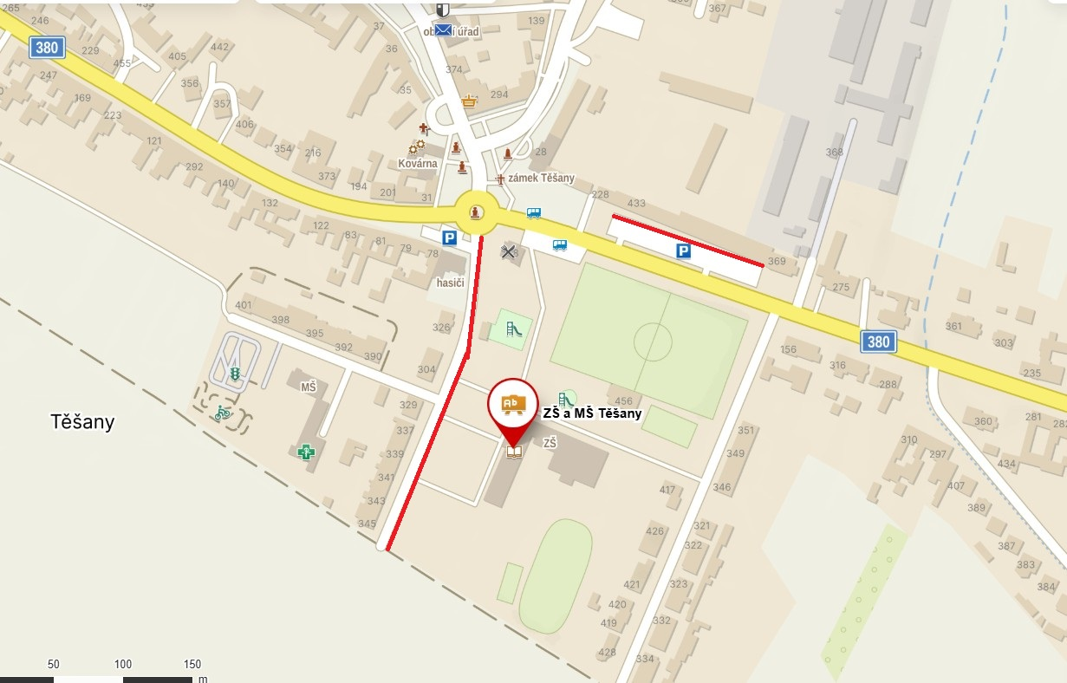

**PARKOVIŠTĚ**

**PARKOVIŠTĚ**

**SOUTĚŽ TFA**

**PŘIHLÁŠKA – JEDNOTLIVCI**

**do soutěže TFA mladých hasičů**

Jméno a příjmení: __________________________________________________________

Datum narození: __________________ Věková kategorie: ______________________

Bydliště: ___________________________________ Okres: ________________________

Členem SDH: _______________________________

Závodník souhlasí s využitím fotografických, filmových a jiných obrazových nebo zvukových záznamů, které byly pořízeny osobami, které pověřil štáb soutěže, na příslušném kole k dalším provozním účelům SH ČMS (plakáty, propagační předměty, informační tiskoviny apod.).

**Vedoucí družstva čestně prohlašuje a stvrzuje svým podpisem,** Vedoucí družstva čestně prohlašuje a stvrzuje svým podpisem, že souhlasí se zněním Organizačního zabezpečení, že zdravotní stav přihlášených je odpovídající k absolvování akce, na kterou se prostřednictvím této přihlášky přihlašují, že soutěžící i jejich zákonní zástupci byli seznámeni s prohlášením o dalším využití obrazových materiálů a se zpracováním osobních údajů přihlášených správcem SH ČMS, Římská 45, 121 07, Praha 2, který shromažďuje a zpracovává osobní údaje i prostřednictvím svých organizačních jednotek OSH a SDH k účelům statistickým na dobu nezbytnou pro účely organizace a vyhodnocení soutěže a že veškerá výstroj, výzbroj, stroje a zařízení, které budou přihlášení při soutěži používat odpovídají ustanovením Směrnice hry Plamen a Pravidlům soutěže TFA mladých hasičů.

Vedoucí MH:

Jméno, příjmení __________________________

Telefon __________________________

Podpis vedoucího MH: _________________________

Podpis rodiče: __________________________

Razítko SDH :

Potvrzujeme, že všichni uvedení účastníci jsou řádně registrovanými členy SH ČMS a mají zaplaceny členské příspěvky.